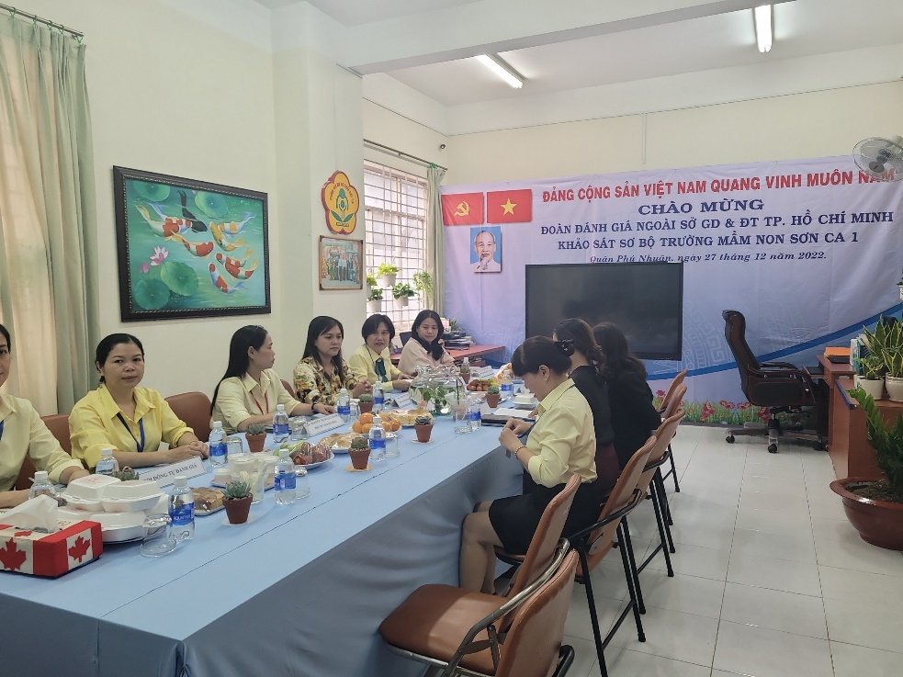

**HỌP ĐOÀN KHẢO SÁT SƠ BỘ**

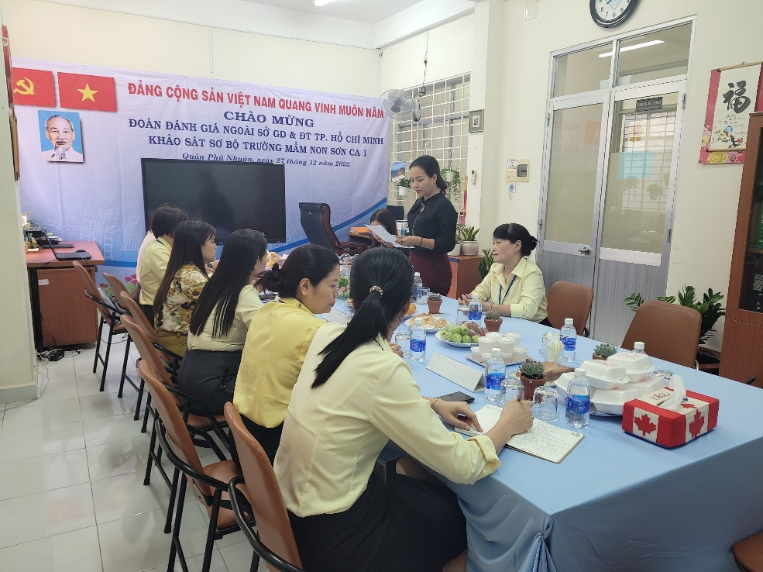

**THƯ KÝ ĐỌC QUYẾT ĐỊNH**

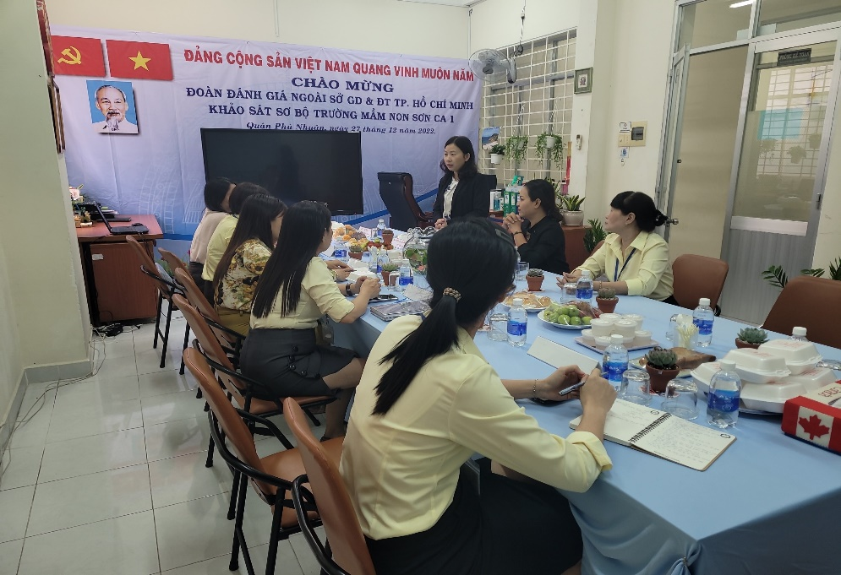

**TRƯỞNG ĐOÀN ĐỌC KẾ HOẠCH KHẢO SÁT SƠ BỘ**

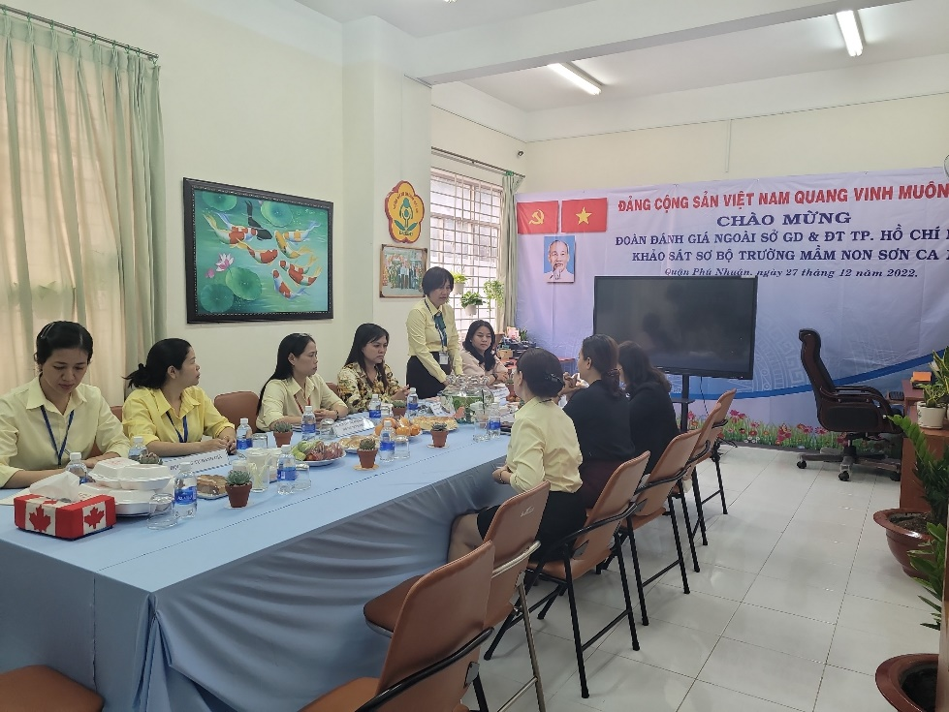

**HIỆU TRƯỞNG TIẾP THU Ý KIẾN CỦA ĐOÀN ĐÁNH GIÁ**

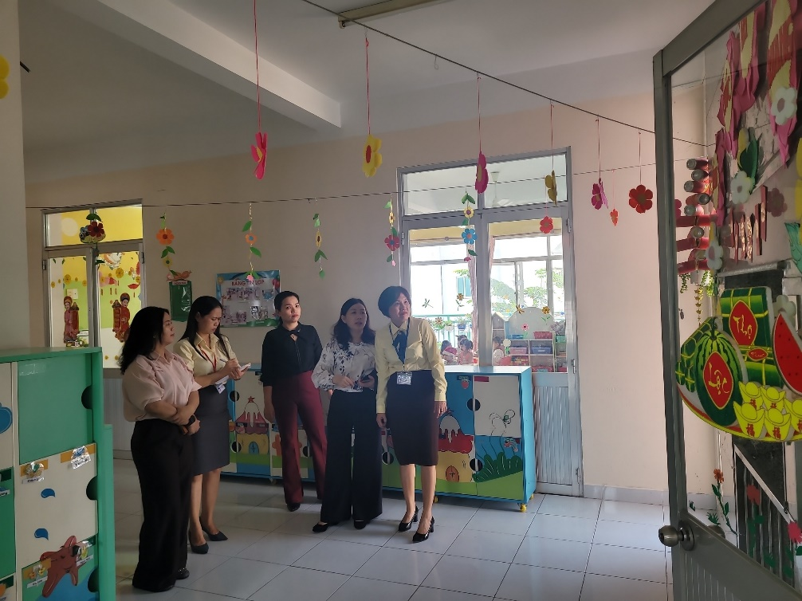

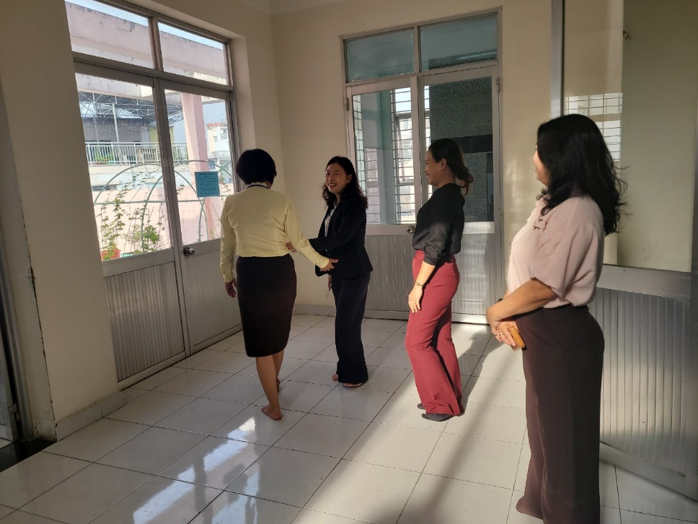

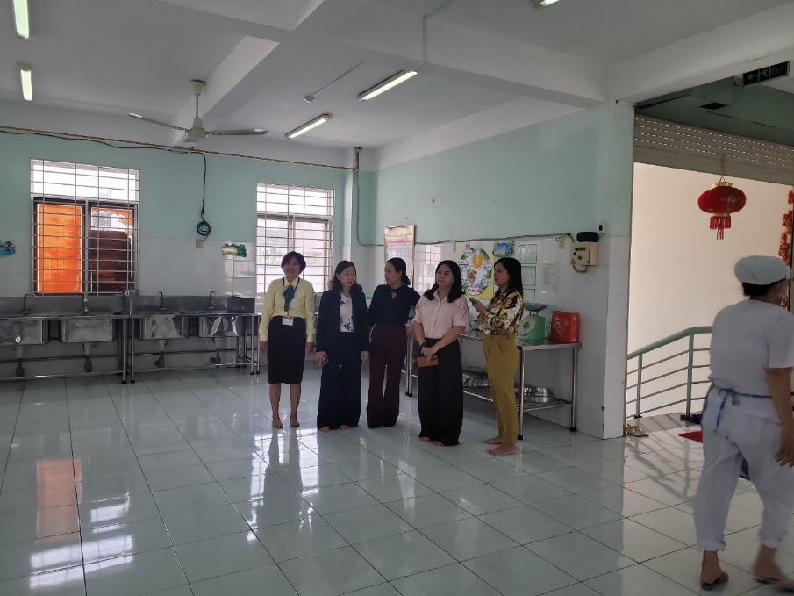

**MỘT SỐ HÌNH ẢNH THAM QUAN CƠ SỞ VẬT CHẤT VÀ MÔI TRƯỜNG LỚP HỌC**

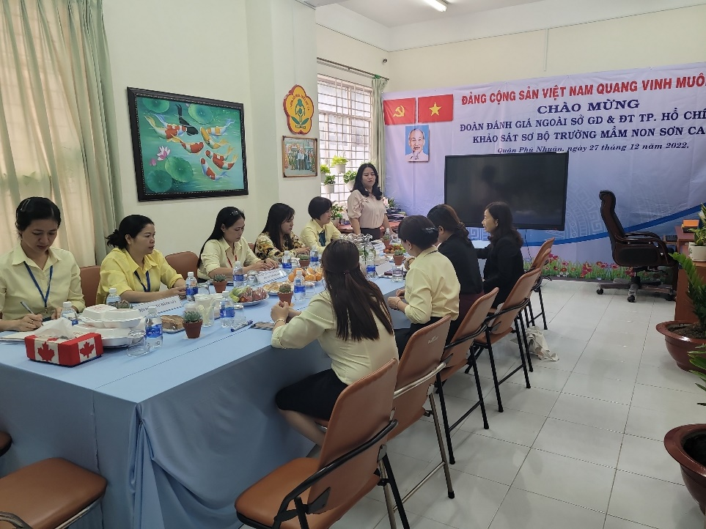

**CÔ ĐIỆP- PHÓ PHÒNG MẦM NON GỬI LỜI CÁM ƠN ĐOÀN ĐÁNH GIÁ**